

**ТЕХНИЧЕСКИЕ ТРЕБОВАНИЯ В ЧАСТИ РЕАЛИЗАЦИИ ЗАСТРОЙЩИКОМ ИНТЕЛЛЕКТУАЛЬНОЙ СИСТЕМЫ УЧЕТА ЭЛЕКТРОЭНЕРГИИ И ИНТЕГРАЦИИ ЕЁ В ЦЕНТР СБОРА, ОБРАБОТКИ, ХРАНЕНИЯ ИНФОРМАЦИИ ИНТЕЛЛЕКТУАЛЬНОЙ СИСТЕМЫ УЧЕТА ЭЛЕКТРОЭНЕРГИИ (МОЩНОСТИ) ГАРАНТИРУЮЩЕГО ПОСТАВЩИКА**

**2021**

ОГЛАВЛЕНИЕ

1 Сокращения 3

2 Общие положения 4

3 Нормы, стандарты и сокращения 5

3.1 Порядок приоритетности документов при проектировании и строительстве систем учета 5

3.2 Нормы и стандарты 6

4 Требования к системе 8

# 1 Сокращения

|  |  |
| --- | --- |
| **АВ** | Автоматический выключатель |
| **АРМ** | Автоматизированное рабочее место |
| **ГП** | Гарантирующий поставщик |
| **ИВКЭ** | Информационно-вычислительный комплекс электроустановки (УСПД/ маршрутизаторы/ контроллеры) |
| **ИВК ВУ** | Информационно-вычислительный комплекс верхнего уровня |
| **ИИК** | Информационно-измерительные комплексы ПУ |
| **ИСУЭ** | Интеллектуальная система учета электроэнергии (мощности) |
| **КСПД** | Корпоративная сеть передачи данных |
| **ЛВС** | Локально вычислительная сеть |
| **МКД** | Многоквартирный дом |
| **ПО** | Программное обеспечение |
| **ПП РФ** | Постановление Правительства Российской Федерации |
| **ПТЭЭП** | Правила технической эксплуатации электроустановок потребителей |
| **ПУ** | Прибор учета электрической энергии |
| **ПУЭ** | Правила устройства электроустановок |
| **СПОДЭС** | Спецификации протоколов обмена данными электрических счетчиков |
| **СОЕВ** | Система обеспечения единого времени |
| **ТС** | Телесигнализация |
| **ТТ** | Трансформатор тока |
| **УЗИП** | Устройство защиты от импульсных перенапряжений |
| **УСПД** | Устройство сбора и передачи данных |
| **ЦОИ** | Центр сбора, обработки, хранения информации |
| **ШУ** | Шкаф учета |
| **GPRS** | Технология мобильной связи, осуществляющая пакетную передачу данных |
| **GSM** | Глобальный цифровой стандарт для мобильной сотовой связи |
| **PLC** | Технология передачи данных по электротехническим сетям |
| **RF** | Радиочастотный интерфейс для обмена данными по радиоканалу |
| **RS-485** | Стандарт передачи данных по двухпроводному полудуплексному многоточечному последовательному каналу связи |

# 2 Общие положения

В настоящем документе описываются основные требования к построению ИСУЭ с интеграцией в центр сбора, обработки, хранения информации ИСУЭ ГП.

Технические требования разработаны в соответствии с требованиями федерального закона № 522-ФЗ от 27.12.2018 «О внесении изменений в отдельные законодательные акты Российской Федерации в связи с развитием систем учета электрической энергии (мощности) в Российской Федерации», с учетом требований постановления Правительства Российской Федерации от 19.06.2020 № 890 «О порядке предоставления доступа к минимальному набору функций интеллектуальных систем учета электрической энергии (мощности)», требований постановления Правительства РФ от 21.12.2020 № 2184 «О внесении изменений в некоторые акты Правительства Российской Федерации в части урегулирования вопроса передачи установленных застройщиком приборов учета электрической энергии гарантирующим поставщикам».

Проектная документация на МКД, должна учитывать настоящие технические требования, в случае получения застройщиком разрешения на строительство после 1 января 2021 г, в ином случае должна отвечать требованиям законодательства Российской Федерации, действующего на дату выдачи разрешения на строительство.

Раздел проектной документации должен содержать инженерно-технические решения, технические и функциональные требования к ПУ (измерительным комплексам), УСПД, системами внутренней связи (устройствами, каналами, линиями и т.п.), обеспечивающие массовый сбор и передачу измерительной информации и учётных данных, а также возможность подсоединения (интегрирования) ПУ (измерительных комплексов) в ИСУЭ в соответствии с нормами, правилами и требованиями законодательства Российской Федерации об электроэнергетике, обеспечении единства измерений, о техническом регулировании и градостроительной деятельности.

Застройщик вправе согласовать выбранные им инженерно-технические решения с ГП, включая ПУ, измерительные ТТ, систему внутренней связи, которые будут использованы им при разработке проектной документации и оснащении многоквартирного дома.

Застройщик вправе обратиться к ГП с запросом о подтверждении соответствия разработанной проектной документации техническим требованиям.

Проектную документацию (подраздел "Система электроснабжения" раздела проектной документации "Сведения об инженерном оборудовании, о сетях инженерно-технического обеспечения, перечень инженерно-технических мероприятий, содержание технологических решений") требуется предоставить на согласование на бумажном и электронном носителях.

Наличие согласования инженерно-технического решения и проектной документации со стороны ГП не освобождает застройщика от обязанности обеспечить фактическое функционирование данной системы на объекте и не является основанием для гарантированной приёмки системы.

После завершения работ по строительству МКД застройщик направляет ГП уведомление о необходимости допуска к эксплуатации индивидуальных, общих (для коммунальной квартиры) ПУ электрической энергии с приложением следующих документов:

– сведения о застройщике (для юридических лиц - полное наименование, основной государственный регистрационный номер в Едином государственном реестре юридических лиц и дата внесения в реестр, для индивидуальных предпринимателей - основной государственный регистрационный номер индивидуального предпринимателя в Едином государственном реестре индивидуальных предпринимателей и дата внесения в реестр);

– копия протокола согласования с ГП выбранных инженерно-технических решений (при наличии) или подтверждения ГП о соответствии или несоответствии проектной документации техническим требованиям (при наличии);

– копия подраздела "Система электроснабжения" раздела проектной документации "Сведения об инженерном оборудовании, о сетях инженерно-технического обеспечения, перечень инженерно-технических мероприятий, содержание технологических решений", включающего инженерно-технические решения по оснащению ПУ электрической энергии, измерительными трансформаторами (при необходимости их установки одновременно с коллективным (общедомовым) прибором учета) и иным оборудованием, которое указано в пункте 137 Постановления №890, используется для коммерческого учета электрической энергии (мощности) и обеспечивает возможность присоединения ПУ электрической энергии к интеллектуальной системе учета электрической энергии (мощности) ГП, а также возможные способы присоединения ПУ электрической энергии к элементам ИСУЭ (мощности);

– копии технических паспортов на все установленные ПУ электрической энергии, УСПД и иную сопроводительную техническую и гарантийную документацию ко всем прочим установленным приборам, устройствам и оборудованию, необходимым для обеспечения коммерческого учета электрической энергии и присоединения ПУ к ИСУЭ (мощности) ГП.

– копия разрешения на строительство МКД;

– копия акта об осуществлении технологического присоединения МКД с применением постоянной схемы электроснабжения.

Индивидуальные (общие для коммунальной квартиры) ПУ электрической энергии в жилых и нежилых помещениях МКД, коллективные (общедомовые) ПУ, измерительные трансформаторы (при необходимости их установки вместе с коллективными (общедомовыми) ПУ), а также система внутренней связи (устройства, каналы, линии), предназначенная для сбора и передачи данных с указанных ПУ, должны быть допущены в эксплуатацию ГП до введения застройщиком МКД в эксплуатацию.

Индивидуальные, общие (квартирные) и коллективные (общедомовые) ПУ электрической энергии (измерительные трансформаторы) должны быть переданы застройщиком в эксплуатацию ГП, в зоне деятельности которого расположен МКД, до введения такого МКД в эксплуатацию.

В течение 10 рабочих дней после допуска в эксплуатацию всех индивидуальных, общих (квартирных) и коллективных (общедомовых) ПУ электрической энергии, установленных в МКД, застройщик составляет и направляет для подписания ГП подписанный со своей стороны в 2 экземплярах акт приема-передачи в эксплуатацию ПУ по форме Приложения № 6 к Основным положениям функционирования розничных рынков электрической энергии.

До даты перехода права собственности на ПУ к собственникам помещений в МКД, ответственность за сохранность индивидуальных, общих (квартирных), коллективных (общедомовых) ПУ, измерительных трансформаторов, иного оборудования, предназначенного для обеспечения возможности присоединения ПУ к ИСУЭ ГП, несет застройщик.

# 3 Нормы, стандарты и сокращения

## 3.1 Порядок приоритетности документов при проектировании и строительстве систем учета

Российские федеральные и региональные положения и стандарты имеют приоритет по отношению к остальным; однако, если международные нормы и стандарты являются более жёсткими, то следует применять последние. Любые отклонения от норм, которые могут оказаться необходимыми, должны быть согласованы с разрешительными органами в соответствии с принятыми в Российской Федерации процедурами.

Порядок приоритета нормативов:

– национальное законодательство РФ и региональные требования;

– требования ГОСТ и СНиП;

– международные нормативы, стандарты, правила;

– технические условия и связанные с ними требования.

## 3.2 Нормы и стандарты

Ссылка на тот или иной стандарт или норму означает последнюю редакцию такого стандарта или нормы, включая соответствующие приложения, дополнения или изменения, если не указано иное.

Постановление Правительства РФ от 21.12.2020 № 2184 «О внесении изменений в некоторые акты Правительства Российской Федерации в части урегулирования вопроса передачи установленных застройщиком приборов учета электрической энергии гарантирующим поставщикам»;

Федеральный закон от 27.12.2018 № 522-ФЗ «О внесении изменений в отдельные законодательные акты Российской Федерации в связи с развитием систем учёта электрической энергии (мощности) в Российской Федерации», далее - «Закон № 522-ФЗ»;

Федеральный закон от 26.03.2003 № 35-ФЗ «Об электроэнергетике», далее - «Закон № 35-ФЗ»;

Федеральный закон от 23.11.2009 № 261-ФЗ «Об энергосбережении и о повышении энергетической эффективности, и о внесении изменений в отдельные законодательные акты Российской Федерации», далее - «Закон № 261-ФЗ»;

Федеральный закон от 27.12.2002 № 184-ФЗ «О техническом регулировании», далее - «Закон № 184-ФЗ»;

Федеральный закон от 26.06.2008 № 102-ФЗ «Об обеспечении единства измерений», далее - «Закон № 102-ФЗ»;

Постановление Правительства Российской Федерации от 19.06.2020 № 890 «О порядке предоставления доступа к минимальному набору функций интеллектуальных систем учёта электрической энергии (мощности)», далее - «Постановление № 890»;

Постановление Правительства Российской Федерации от 04.05.2012 № 442 «О функционировании розничных рынков электрической энергии, полном и (или) частичном ограничении режима потребления электрической энергии», далее - «Постановление № 442»;

Жилищный кодекс Российской Федерации от 29.12.2004 № 188-ФЗ, далее - «ЖК РФ»;

Градостроительный кодекс Российской Федерации от 29.12.2004 № 190-ФЗ, далее - «ГсК РФ»;

ГОСТ 32395-2013 «Щитки распределительные для жилых зданий. Общие технические условия»;

ГОСТ Р 51321.1-2007 «Национальный стандарт Российской Федерации. Устройства комплектные низковольтные распределения и управления. Часть 1. Устройства, испытанные полностью или частично. Общие технические требования и методы испытаний»;

ГОСТ 12.1.038-82 «Электробезопасность. Предельно допустимые значения напряжений прикосновения и токов»;

ГОСТ 32144-2013 «Электрическая энергия. Совместимость технических средств электромагнитная. Нормы качества электрической энергии в системах электроснабжения общего назначения»;

ГОСТ 14254-2015 «Степени защиты, обеспечиваемые оболочками (Код IP)»;

ГОСТ Р 58940-2020 «Национальный стандарт Российской Федерации. Требования к протоколам обмена информацией между компонентами интеллектуальной системы учета и приборами учета»;

ГОСТ 7746-2015 «Трансформаторы тока. Общие технические условия»;

ГОСТ 12.2.007.0-75 «Система стандартов безопасности труда. Изделия электротехнические. Общие требования безопасности»;

СП 31-110-2003 «Проектирование и монтаж электроустановок жилых и общественных зданий»;

СНиП 3.05.06-85 «Электротехнические устройства»;

Правила устройства электроустановок (ПУЭ);

Правила технической эксплуатации электроустановок потребителей (ПТЭЭП);

Правила учёта электрической энергии. Зарегистрировано в Минюсте РФ 24.10.1996 № 1182.

Выбранный застройщиком вариант типового технического решения должен соответствовать нормам, правилам и требованиям указанных правовых актов, государственных стандартов и технических регламентов. Если ссылочный документ был заменен (изменен), следует руководствоваться замененным (измененным) документом.

# 4 Требования к системе

Таблица 4.1 – Функциональные требования к организации ИСУЭ

|  |  |  |
| --- | --- | --- |
| **№**  **п/п** | **Наименование** | **Функциональные требования** |
| **1.** | Общие требования к средствам измерений, иному оборудованию и нематериальным активам | Все средства учёта электроэнергии и передачи данных должны быть изготовлены производителем в виде законченных укомплектованных изделий, для установки которых на месте эксплуатации достаточно указаний, приведенных в эксплуатационной документации, в которой нормированы метрологические характеристики измерительных каналов системы.  Продукция должна быть новой, ранее не использованной.  Типы применяемых компонентов систем учета (ПУ, УСПД/ маршрутизаторы/ контроллеры, измерительные трансформаторы и т.д.) электроэнергии должны быть утверждены Федеральным агентством по техническому регулированию и метрологии (РОССТАНДАРТ), внесены в Федеральный информационный фонд по обеспечению единства измерений.  Для УСПД/ маршрутизаторов/ контроллеров обязательно должна быть предусмотрена защита от импульсных перенапряжений.  ИСУЭ должна создаваться как многофункциональная, многоуровневая система с централизованным управлением и распределенной функцией измерений.  Уровни ИСУЭ:  ИИК - включающий в себя измерительные трансформаторы тока (ТТ), и счетчики активной и реактивной электрической энергии (счетчики), вторичные измерительные цепи и технические средства приема-передачи данных.  ИВКЭ – включающий в себя устройства сбора и передачи данных (при наличии).  ИВК ВУ - включающий в себя сервер, устройство синхронизации системного времени (УССВ), каналообразующую аппаратуру, технические средства для организации локальной вычислительной сети и разграничения прав доступа к информации, автоматизированные рабочие места персонала (АРМ) и программное обеспечение (ПО) «Пирамида 2.0».  Организация учета электроэнергии должна обеспечивать возможность формирования балансов электроэнергии по объекту (МКД), гарантированный прием, обработку и передачу измерительной информации, учётных данных, управляющих сигналов (команд), сигналов оповещения о наступлении штатных и срочных событий со всех средств измерения в ИСУЭ ГП.  Комплекс работ должен быть выполнен в соответствии с действующим законодательством Российской Федерации, действующими СНиП, ГОСТ, ПУЭ и техническими требованиями АО «Алтайкрайэнерго».  Выбор оборудования должен производиться в соответствии с требованиям раздела III Постановления №890 (получить официальное подтверждение от производителя о |

Продолжение таблицы 4.1

|  |  |  |
| --- | --- | --- |
| **№**  **п/п** | **Наименование** | **Функциональные требования** |
|  |  | соответствии оборудования учета требованиям раздела III Постановления №890), а также исходя из перечня поддерживаемого оборудования ИВК ВУ программных комплексов «Пирамида 2.0». Полные и актуальные перечни поддерживаемого оборудования (производители, модели, модули) размещены на сайте разработчика программного комплекса:  [http://www.sicon.ru/](http://www.sicon.ru/prod/aiis/devices/)  Оборудование ИСУЭ должно размещаться в легко допустимых для обслуживания сухих помещениях, в достаточно свободном и не стесненном для работы месте с температурой в зимнее время не ниже +5оС.  ПУ должны устанавливаться в шкафах, камерах, на панелях, щитах, в нишах, на стенах, имеющих жесткую конструкцию. Высота от пола до коробки зажимов счетчиков должна быть в пределах 0,8-1,7 м.  В местах, где имеется опасность механических повреждений УСПД/ маршрутизаторов/ контроллеров или их загрязнения, или в местах, доступных для посторонних лиц (проходы, лестничные клетки и т.п.), для УСПД/ маршрутизаторов/ контроллеров должен предусматриваться запирающийся шкаф. |
| **2.** | Требования к ПУ | Все установленные ПУ должны иметь на винтах, крепящих кожух ПУ, пломбу с клеймом госповерителя, а на винтах клеммной крышки место для установки пломбы ГП.  Сведения о поверке должны быть внесены в Федеральный информационный фонд по обеспечению единства измерений (ФГИС «АРШИН»).  ПУ должен удовлетворять требованиям, предъявляемым законодательством Российской Федерации об обеспечении единства измерений к средствам измерений, применяемым в сфере государственного регулирования обеспечения единства измерений:  - измерение активной и реактивной энергии в сетях переменного тока в двух направлениях с классом точности 1,0 и выше по активной энергии и 2,0 по реактивной энергии (0,5S и выше по активной энергии и 1,0 по реактивной энергии для приборов учета электрической энергии трансформаторного включения);  - установленным интервалом между поверками не менее 16 лет для однофазных приборов учета электрической энергии и не менее 10 лет для трехфазных приборов учета электрической энергии. |
| **3.** | Требования к УСПД | Все установленные УСПД должны иметь пломбу с клеймом госповерителя.  УСПД должны быть оснащены на входе интерфейсами RS-485, PLC, RF, ZB (в зависимости от выбора технического решения) и разъем для подключения цепей ТС, на выходе интерфейсами GSM и Ethernet.  УСПД должно обеспечивать:  организацию двустороннего информационного обмена с ИВК ВУ и ПУ с передачей результатов измерений, данных телесигнализации и телеизмерений, состояний средств и объектов измерения, обобщенных сигналов неисправности технических средств, диагностической информации и т.п. по протоколам в соответствии с ГОСТ Р 58940-2020;  автоматическое обнаружение приборов учета в сетях PLC и RF/ZB с включением в схему опроса и автоматическое резервированное переключение |

Продолжение таблицы 4.1

|  |  |  |
| --- | --- | --- |
| **№**  **п/п** | **Наименование** | **Функциональные требования** |
|  |  | интерфейсов опроса приборов учета, ведение журнала обнаруженных счетчиков в энергонезависимой памяти (при выборе технического решения с интерфейсами связи RF/ZB и PLC);  прямой доступ к ПУ в режиме «прозрачного» канала (в том числе для удаленного изменения конфигурации) без перекоммутации интерфейсных кабелей;  независимые циклы опроса с настраиваемым периодом опроса ПУ, подключенных к различным интерфейсам, возможность настройки приоритетов, собираемых данных (данные с низким приоритетом собираются только после получения высокоприоритетных данных со всех подключенных устройств);  энергонезависимое ведение системного времени и синхронизацию системного времени как самого устройства, так и подключаемых ПУ от внешних источников точного времени (NTP-серверов, устройств GPS/ГЛОНАСС) и/или от серверов ИВК ВУ по протоколам в соответствии с ГОСТ Р 58940-2020;  конфигурирование (параметрирования) с помощью прикладного программного обеспечения дистанционно и локально;  сбор и энергонезависимое хранение в течение 10 лет информации о состоянии средств и объектов измерений, а также о результатах измерений с не менее чем с 1000 ПУ с глубиной хранения:  - 60 суток для данных часовых приращений электроэнергии, состояний объектов и средств измерений;  - 12 месяцев для данных энергопотребления за месяц;  ведение журналов событий с регистрацией времени и даты фактов параметрирования, коррекции времени как самого устройства, так и подключенных приборов учета с фиксацией величины коррекции, установки времени, фактов связи с устройством, приведшим к обновлению данных, фактов отключения питания, перезапуска, результатов самодиагностики;  непрерывную диагностику и самодиагностику; информационную безопасность, безопасную работу в публичных и закрытых сетях связи, в том числе использование канала GSM и Ethernet с поддержкой защищенного канала;  защиту от несанкционированного доступа, как аппаратными, так и программными средствами с регистрацией событий информационной безопасности. |
| **4.** | Требования к шкафам ПУ и УСПД | Запирающийся шкаф для УСПД/ маршрутизаторов/ контроллеров должен иметь на стыке двери с корпусом маркировочное ушко для установки пломбы ГП. В качестве запирающих устройств предусмотреть навесные замки с комплектом «мастер-ключей» в количестве не менее 3-х |

Продолжение таблицы 4.1

|  |  |  |
| --- | --- | --- |
| **№**  **п/п** | **Наименование** | **Функциональные требования** |
|  |  | штук на весь объем. Шкаф должен быть укомплектован датчиком открытия дверей с последующим его подключением к порту ТС УСПД/ маршрутизатора/ контроллера для обеспечения возможности передачи его состояния в ИВК ВУ.  Конструкция шкафа/щита для ПУ должна позволять без вскрытия производить визуальный съем контрольных показаний с ПУ, просмотр всех индицируемых данных и других параметров, отображающихся на дисплее ПУ.  Шкафы должны соответствовать требованиям экологическим, санитарно-гигиеническим, противопожарным и другим нормам, действующим на территории Российской Федерации, и обеспечивать безопасную для жизни и здоровья людей эксплуатацию объекта. По безопасности эксплуатации шкафы должны удовлетворять требованиям для класса защиты II по ГОСТ 32395-2013, ГОСТ Р 51321.1-2007.  Конструкции и размеры шкафов, ниш, щитков и т.п. должны обеспечивать удобный доступ к зажимам ПУ и УСПД/ маршрутизаторов/ контроллеров. Кроме того, должна быть обеспечена возможность удобной замены ПУ, УСПД/ маршрутизаторов/ контроллеров и установки их с уклоном не более 1о. Конструкция крепления шкафов, щитков и т.д. должна обеспечивать возможность установки и съема ПУ и УСПД/ маршрутизаторов/ контроллеров с лицевой стороны.  Шкафы для ПУ полукосвенного включения, УСПД/ маршрутизаторов/ контроллеров должны иметь степень защиты, соответствующую IP54. Также должна обеспечиваться соответствующая IP54 степень защиты в следующих местах сопряжения:  по периметру примыкания дверцы к корпусу шкафа;  в местах ввода-вывода кабелей;  в местах крепления на задней стенке шкафа;  в конструкции замка.  Шкафы для ПУ, УСПД/ маршрутизаторов/ контроллеров должны быть укомплектованы гермовводами PG в количестве не менее 2 шт.  Шкафы для ПУ, УСПД/ маршрутизаторов/ контроллеров устанавливать таким образом, чтобы их размещение не препятствовало свободной эвакуации людей или не ухудшало условия эвакуации.  Расстояние от дверей до шкафа ПУ, УСПД/ маршрутизаторов/ контроллеров должно быть таким, чтобы не мешать ее полному открыванию.  При монтаже шкафа учета, выполненного из проводящих материалов, выполнить его заземление в соответствии с действующими нормами.  При установке оборудования учета в |

Продолжение таблицы 4.1

|  |  |  |
| --- | --- | --- |
| **№**  **п/п** | **Наименование** | **Функциональные требования** |
|  |  | электрощитовой МКД или на вводе ВРУ 0,4 кВ:  ПУ непосредственного и трансформаторного включения в комплекте с ТТ размещать в запирающемся помещении ВРУ, в случае отсутствия ВРУ, установить в отдельном запирающемся шкафу, с устройством для опломбирования, если иное не предусмотрено согласованными техническими мероприятиями;  схему шкафа учета и подключение к нему ввода электроустановки выполнить в соответствии со схемой, указанной в паспорте применяемого ПУ.  Комплектация шкафа должна включать в себя АВ или ВН установленный на расстоянии не более 10м до ПУ и общий АВ после ПУ непосредственного включения. Если проектной документацией предусматривается несколько отходящих линий, снабженных аппаратами защиты, установка общего АВ не требуется. Снятие напряжения должно предусматриваться со всех фаз, присоединяемых к ПУ.  Отключающие аппараты для снятия напряжения с ПУ, расположенных в квартирах, должны размещаться за пределами квартир. |
| **5.** | Требования к коммутационным аппаратам | Устройства защиты должны выбираться с учётом параметров электроустановки, ожидаемых токов короткого замыкания, характеристик нагрузки, условий прокладки и тепловых характеристик проводников.  Выбранные аппараты защиты должны:  при токах короткого замыкания выдерживать воздействия этих токов, не подвергаясь электрическим, механическим и иным разрушениям или деформациям, препятствующим их дальнейшей нормальной эксплуатации;  при срабатывании тепловой защиты выдерживать воздействия нагрева, не подвергаясь электрическим, механическим и иным разрушениям или деформациям, препятствующим их дальнейшей нормальной эксплуатации с сохранением отходящих линий в исправном состоянии;  Не допускается включать коммутационные аппараты в цепи PE- и PEN- проводников. |
| **6.** | Требования к вторичным измерительным цепям | ПУ должен быть подключен к ТТ отдельным контрольным кабелем. При этом подключение кабеля к ПУ трансформаторного включения должно быть проведено через испытательную коробку (специализированный клеммник), расположенную около ПУ.  При подключении ПУ не допускается применение скруток и паек во вторичных цепях, промежуточных сборок зажимов и выводов вторичных обмоток измерительных трансформаторов.  Применение промежуточных трансформаторов тока не допускается.  Кабели вторичных цепей, жилы кабелей и провода, |

Продолжение таблицы 4.1

|  |  |  |
| --- | --- | --- |
| **№**  **п/п** | **Наименование** | **Функциональные требования** |
|  |  | присоединяемые к сборкам зажимов или аппаратам, должны иметь маркировку.  Вторичные измерительные цепи должны быть защищены от несанкционированного доступа.  Сечение соединительных проводов во вторичных цепях ТТ должны быть не менее 2,5 кв. мм для меди. Применение алюминиевых проводников запрещается. |
| **7.** | Требования к трансформаторам тока | ТТ используемые для присоединения ПУ должны устанавливаться во всех трех фазах, после коммутационных аппаратов по направлению потока мощности.  Класс точности измерительных ТТ для присоединения расчетных ПУ электроэнергии должен быть 0,5S и выше.  ТТ по техническим характеристикам должны соответствовать требованиям ГОСТ 7746-2015.  Коэффициенты ТТ должны быть выбраны по условиям фактической нагрузки и требованиям  ГОСТ 7746-2015 п.6.4.2 и ПУЭ п.1.5.17.  Межповерочный интервал ТТ должен быть не менее 16 лет.  ТТ должны быть поверены, иметь свидетельство о поверке, действующее на полный период межповерочного интервала, на момент приобретения или отметку в паспорте о первичной заводской поверке.  Сведения о поверке должны быть внесены в Федеральный информационный фонд по обеспечению единства измерений (ФГИС «АРШИН»).  Контактные зажимы вторичной обмотки ТТ должны быть закрыты прозрачной пластмассовой крышкой, с возможностью опломбирования.  По способу защиты от поражения электрическим током ТТ должны относиться к классу 0 по ГОСТ 12.2.007.0-75. Фактическая вторичная нагрузка выбранных ТТ должна находиться в диапазоне, обеспечивающим соответствующий класс точности согласно требований ГОСТ, или в расширенном диапазоне согласно пределам, установленным производителем. |
| **8.** | Требования к каналам связи | При удаленном сборе данных учета, передача данных должна осуществляться по каналам связи, обеспечивающим сбор и обмен данными по стандартным интерфейсам и протоколам обмена типа «запрос-ответ» в автоматическом и в автоматизированном (по запросу) режимах.  Передача информации от ИВКЭ до центра сбора информации может осуществляется по радиоканалам в сетях подвижной радиотелефонной связи (GSM) в стандарте GPRS/LTE/UMTS и по проводным каналам по стандарту передачи данных Ethernet.  Технические характеристики каналообразующей аппаратуры должны обеспечивать скорость передачи информации в канале не менее 2400 бит/с.  Для организации наилучшей «радиовидимости» и надежности радиосвязи предусмотреть установку выносных |

Продолжение таблицы 4.1

|  |  |  |
| --- | --- | --- |
| **№**  **п/п** | **Наименование** | **Функциональные требования** |
|  |  | антенн для интерфейсов связи GSM и RF обеспечивающих наилучшее качество связи с коэффициентами усиления (не ниже 5 dB). Антенны должны иметь магнитное основание или кронштейн для закрепления на стену. Антенны устанавливаются на стенах\шкафах, в местах обеспечивающих наименьшую длину кабеля (от антенны до УСПД 1-3 м.). Расстояние между антеннами RF и GSM должно быть в горизонтальной плоскости не менее 1 метра, в вертикальной плоскости – не менее 0,5 метра.  При использовании для передачи данных от приборов учета PLC-модемов, RF-модемов (по радиоканалу в не лицензируемом диапазоне радиочастот) должны обеспечивать работу в сетях с автоматической маршрутизацией передаваемых пакетов данных и ретрансляции данных при автоматическом изменении конфигурации сети.  ***Предпочтительным для устройства канала передачи данных с приборов учета до УСПД во вновь возводимых МКД является интерфейс RS-485.***  При организации канала связи по RS-485 использовать экранированный кабель – витая пара с волновым сопротивлением 120 Ом.  Магистральные линии интерфейса RS-485 защищать устройствами защиты линии интерфейса RS-485. |
| **9.** | Метрологические и другие требования к оборудованию | Средства измерения входящие в состав системы учета электроэнергии должны иметь:   * действующее свидетельство об утверждении типа средств измерений Федерального агентства по техническому регулированию и метрологии (РОССТАНДАРТ) и описание типа средств измерений; * методику поверки; * паспорта (формуляры) с указанием сроков поверки, заверяемых подписью поверителя и знаком поверки и (или) свидетельством о поверке, при этом давность проведения поверки (на момент поставки) не должна превышать шести месяцев; * руководство (инструкция) по эксплуатации; |
| **10.** | Требования к информационному обмену между уровнями системы | К средствам коммуникаций между устанавливаемыми компонентами систем учета электроэнергии предъявляются следующие требования:   * поддержка протокола обмена данными с приборами учета в соответствии со спецификацией СПОДЭС; * обеспечение синхронизации компонентов системы;   с местным временем;   * формирование служебной информации (результаты внутренней самодиагностики, синхронизации и т.п.). |
| **№**  **п/п** | **Наименование** | **Функциональные требования** |
| **11.** | Требования по защите информации | Используемые застройщиком в жилых и нежилых помещениях многоквартирного дома технологии, интерфейсы связи и протоколы информационного обмена между ИИК, ИВКЭ и ИВК ВУ должны быть защищены от несанкционированного вмешательства в процесс приема,  обработки и передачи измерительной информации, учётных данных, управляющих сигналов (команд), сигналов оповещения о наступлении штатных и срочных событий. При организации ИСУЭ требуется учитывать риски информационной безопасности и оценки угроз, обеспечить защищенные сети информационного обмена данными, в соответствии с требованиями базовой модели угроз, опубликованной на сайте Минэнерго России, определяющей методы защиты информации с использованием сегментации пользователей, идентификации и аутентификации доступа, а также сквозного шифрования каналов (линий) связи.  Принимаемые меры по защите интеллектуальной системы учета и содержащейся в ней информации должны в том числе обеспечивать:  – механизмы идентификации и аутентификации по логину и паролю в каждом из компонентов и элементов интеллектуальной системы учета с обязательной фиксацией в интеллектуальной системе учета информации о неверном вводе пароля;  – предотвращение неправомерного доступа к информации, обрабатываемой и хранимой в интеллектуальной системе учета и приборах учета электрической энергии, уничтожения такой информации, ее модифицирования, блокирования, копирования, предоставления и распространения, а также иных неправомерных действий в отношении такой информации;  – недопущение воздействия на технические и программные средства обработки информации, в результате которого может быть нарушено и (или) прекращено функционирование интеллектуальной системы учета;  – восстановление функционирования интеллектуальной системы учета в том числе за счет резервирования информации и (или) технических средств обработки информации, каналов связи;  – своевременное обнаружение фактов несанкционированного доступа к интеллектуальной системе учета и содержащейся в ней информации. |

**Приложение 1**

Типовые технические решения подключения приборов учёта к ИСУЭ

АО «Алтайкрайэнерго»

**Вариант 1.**

Все ПУ в составе ИИК должны быть оснащены интерфейсами RS-485, обеспечивающими гарантированный прием, обработку и передачу измерительной информации, учётных данных, управляющих сигналов, а также сигналов оповещения о наступлении штатных и срочных событий на УСПД. При отсутствии в ПУ внутреннего питания интерфейса RS-485, обеспечить его внешнее питание.

Обмен измерительной информацией, учётными данными, управляющими сигналами и сигналами оповещения между ИИК и ИВКЭ системы осуществляется по одному организованному каналу связи с использованием интерфейса RS-485.

В качестве канала связи между ПУ и УСПД должна быть проложена внутридомовая экранированная магистральная линия (витая пара) по топологии шина с применением разветвительных коробок.

УСПД должны быть оснащены интерфейсами RS-485 (не менее 4х каналов), а на выходе GSM-модемом и интерфейсом Ethernet, обеспечивающими прием, обработку и передачу измерительной информации, учётных данных, управляющих сигналов и сигналов оповещения о наступлении штатных и срочных событий на ИВК ВУ и обратно.

Между УСПД и ИВК ВУ должна быть организована беспроводная или проводная связь с использованием технологии GSM и Ethernet.

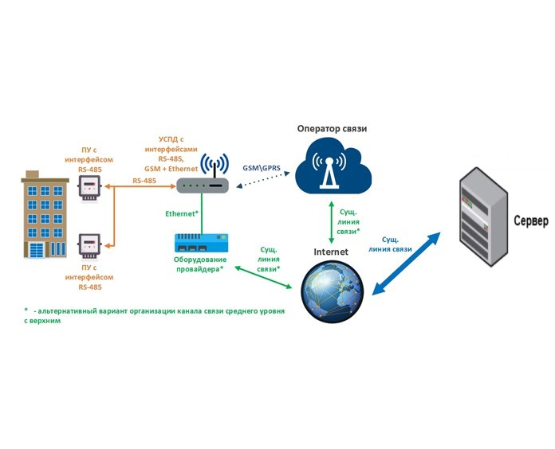

**Вариант 2.**

Все ПУ в составе ИИК должны быть оснащены устройствами радиоинтерфейсов RF433 и RF2400, обеспечивающими гарантированный прием, обработку и передачу измерительной информации, учётных данных, управляющих сигналов, а также сигналов оповещения о наступлении штатных и срочных событий на УСПД.

Обмен измерительной информацией, учётными данными, управляющими сигналами и сигналами оповещения между ИИК и ИВКЭ системы осуществляется по двум организованным каналам связи с использованием радиоинтерфейса RF433 в качестве основного канала связи и радиоинтерфейса RF2400 в качестве резервного канала связи.

УСПД должны быть оснащены радиоинтерфейсами RF433 и RF2400, а на выходе GSM-модемом и интерфейсом Ethernet обеспечивающими прием, обработку и передачу измерительной информации, учётных данных, управляющих сигналов и сигналов оповещения о наступлении штатных и срочных событий на ИВК ВУ и обратно.

Между УСПД и ИВК ВУ должна быть организована беспроводная или проводная связь с использованием технологии GSM и Ethernet.

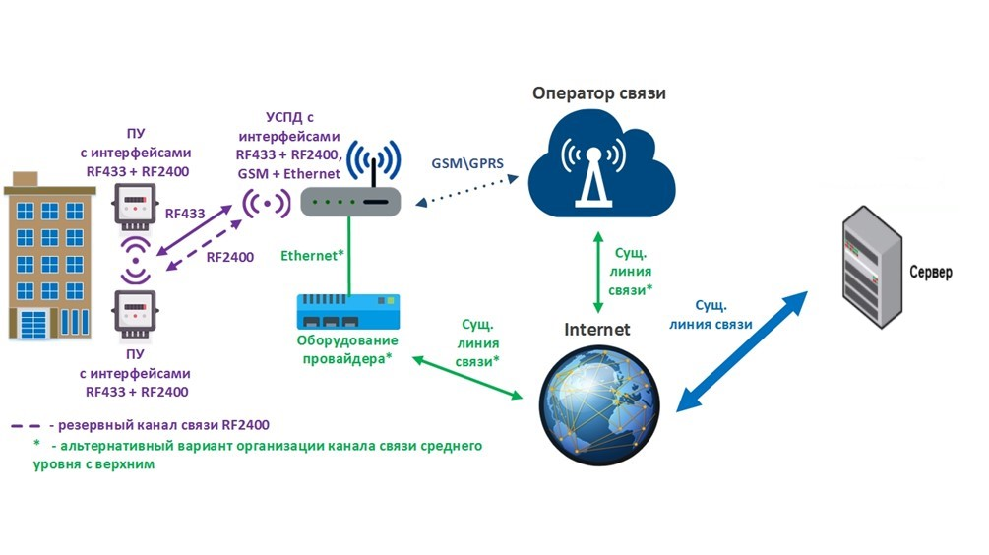

**Вариант 3.**

Обмен измерительной информацией, учётными данными, управляющими сигналами и сигналами оповещения между ИИК и ИВКЭ системы осуществляется по двум организованным каналам связи с использованием радиоинтерфейса ZigBee в качестве основного канала связи и интерфейса PLC (PLC-G3, PLC PRIME) в качестве резервного канала связи.

УСПД должны быть оснащены интерфейсами PLC и ZigBee, а на выходе   
GSM-модемом и интерфейсом Ethernet обеспечивающими прием, обработку и передачу измерительной информации, учётных данных, управляющих сигналов и сигналов оповещения о наступлении штатных и срочных событий на ИВК ВУ и обратно.

Между УСПД и ИВК ВУ должна быть организована беспроводная или проводная связь с использованием технологии GSM и Ethernet.

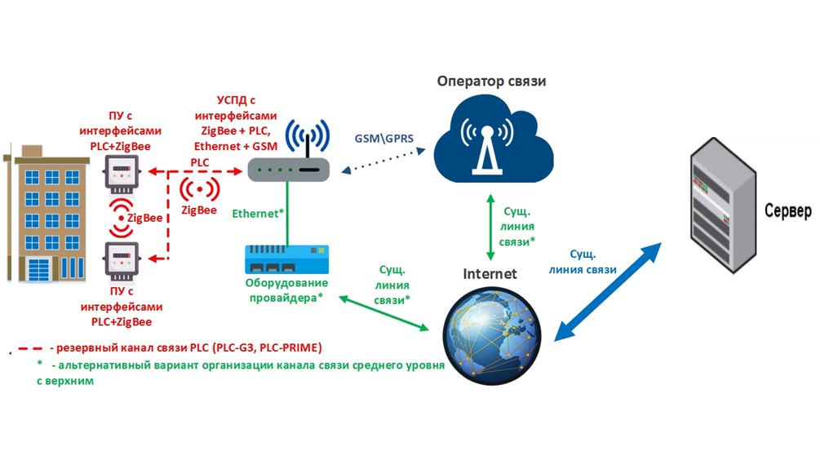

**Вариант 4.**

Все ПУ в составе ИИК должны быть оснащены встроенными или съемными модемами GSM/GPRS, обеспечивающими гарантированный прием, обработку и передачу измерительной информации, учётных данных, управляющих сигналов, а также сигналов оповещения о наступлении штатных и срочных событий на Сервере. В случае реализации такой системы необходимо выбирать модем, поддерживающий работу с Сим-картами с динамическими номерами.

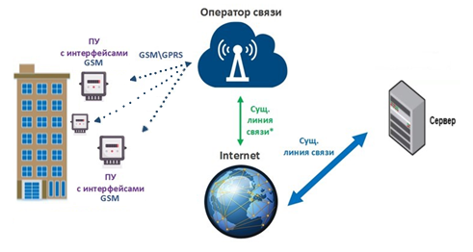

1. Список оборудования, рекомендованного для установки

|  |  |
| --- | --- |
| **Вид оборудования** | **Наименование** |
| Счетчик ЭЭ однофазный | МИР С-05  Миртек-12-РУ  Нева МТ 115 |
| Счетчик ЭЭ трехфазный прямого включения | МИР С-04  Миртек-32-РУ  Нева МТ 414 |
| Счетчик ЭЭ трехфазный трансформаторного включения | МИР С-07  Миртек-32-РУ  Нева МТ 413 |
| Измерительные трансформаторы тока | Номинальный первичный ток, А:  5-5000;  Номинальный вторичный ток, А:  5;  Класс точности:  0,5S;  Межповерочный интервал, лет:  не менее четырех. |
| УСПД и коммуникационные шлюзы | МСПД МИРТ-880 на базе УСПД  МИРТ-881;  УСПД «Вавиот» (базовая станция NB-Fi);  GSM/GPRS модем iRZ-ATM21.B  МИР МК-01.А |